Le Notariat Hugard – Parmentier
A la lecture de ce document, vous comprendrez aisément que nous ne pouvons plus et ne ferons plus confiance à ce Notariat !
→ En avril 2013, pourquoi avoir reçu la déclaration de succession du papa (décédé le 19 décembre 2012) de cette façon ?
Pour rappel, c’est bien le frère qui l’a apportée à mon épouse pour signature.

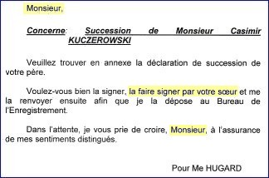

(Sur cette déclaration nous découvrîmes que le frère était administrateur provisoire de la maman et que la Justice de Paix de Fosses-la-Ville n’a jamais mise au courant mon épouse de quoi que ce soit ! L’avait-il également été pour le papa ?).
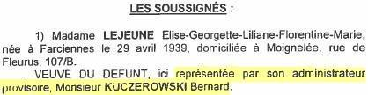

En tant qu’héritière directe, elle n'a JAMAIS reçu de documents, voire explications, de son Notariat relatifs à cette succession !
Ne devait-elle pas recevoir endéans les 4 mois :
- Une copie de la déclaration de succession signée par les 2 héritiers ?
- Une copie de l’attestation d’hérédité établissant la dévolution de la succession ?
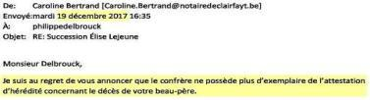

- Le décompte des frais, droits, honoraires et TVA dus en l’étude peu de temps après ces 4 mois ?
→ Pourquoi n’avez-vous pas envoyé la copie officielle de cette déclaration dans le courant du mois de mai 2013 en sachant que le frère l’avait pourtant bien signée le 15 mai 2013 ?
(Reçue de notre notaire le 13 mars 2018)

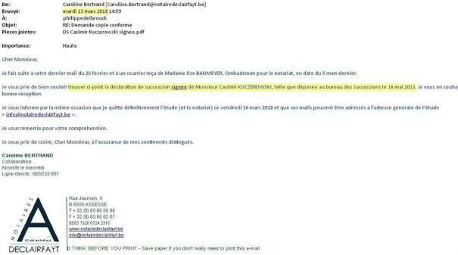

Si je ne l’avais pas scannée en avril 2013, avant de la rendre au frère, mon épouse n’était en possession d’aucune copie !
→ Monsieur Bernard KUCZEROWSKI vous a-t-il déposé l’acte de décès de la maman (décédée le 20 janvier 2015) ?
Pour rappel, la Justice de Paix a bien reçu l’acte de décès de la maman début février 2015, soit quelques jours après son décès ! (Nous étions toujours chez ce notariat).
Le jeudi 3 septembre 2015 (soit plus de 7 mois après le décès de sa maman) nous allions porter l’acte de décès chez le Notaire Cathy Parmentier car le frère nous avait toujours menti (elle nous a lu le testament ce jour). (Ou ce notaire est de mauvaise foi).
Le vendredi 4 septembre 2015 Madame Patuzzo officiant chez le Notaire adverse adresse un courrier au Bureau des successions de Namur où elle demande entre autres : « si la défunte avait laissé des dispositions testamentaires ou autres à cause de mort » ! Voir pièces complémentaires en pages 13 & 14 (ci-dessous)
→ Pourquoi avoir rédigé la déclaration de succession de la maman (Élise LEJEUNE) le 23 janvier 2017 (voir signature du frère ci-dessous) alors que Maître Dor (notre premier avocat) vous indiquait dans sa lettre du 12 octobre 2015 ce qu’il en était !
Il vous demandait dans sa lettre et en ses termes : « Il vous appartient notamment de dresser la déclaration successorale dans les quatre mois du décès ».
« Or, en date du 15-08-2015, ma cliente a reçu un courrier de Monsieur Halloin, expert fiscal, précisant que la DS n’avait pas été déposée ». « Vous plairait-il de m’indiquer ce qu’il en est ? ».
C’est bien moi qui ai écrit à Mr. Halloin.

Signature du frère →

→ Pourquoi cette même déclaration a été envoyée à notre notaire (qui nous représente depuis novembre 2015) le 12 juin 2018 ?
Avait lieu la dernière plaidoirie (13 juin 2018) avant le jugement du 25 juin 2018 et avons reçu cette déclaration le 14 juin 2018 ? Simple coïncidence ?

Le 23 décembre 2016, notre Notariat vous avait pourtant bien envoyé cette déclaration signée par mon épouse.

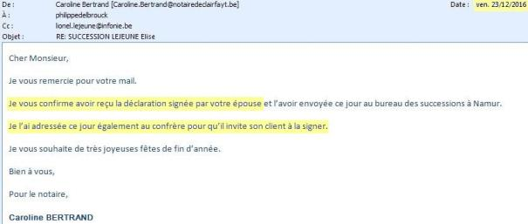

Attendait-il la rédaction par notre notaire afin de rédiger la leur ?

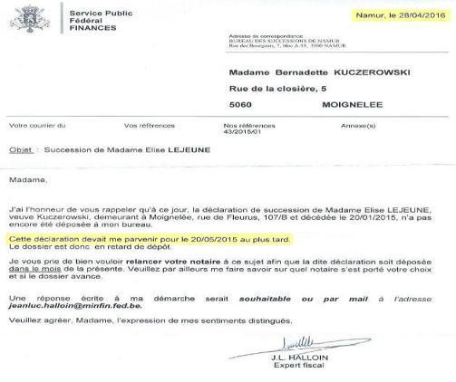
Le 28 avril 2016, Mr. Halloin (expert fiscal) signale à mon épouse que la déclaration de sa maman devait déjà lui parvenir pour le 20 mai 2015 !

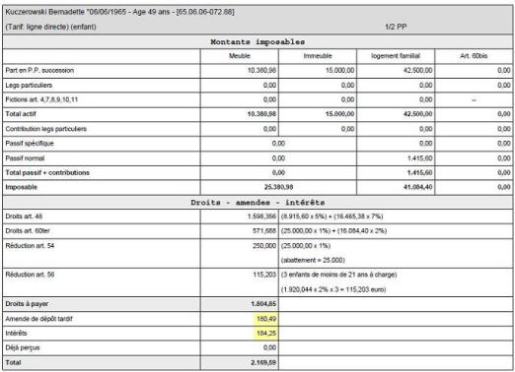
Mon épouse a dû payer des amendes et des intérêts !

La convention de jouissance.
Lorsque nous avons été porter l’acte de décès de la maman (le 3 septembre 2015) chez notre notaire (de l’époque), Madame Parmentier nous avait reçu et nous avait fait la lecture du testament.

Une convention de jouissance était jointe au testament de la maman.

(Peut-on certifier qu’elle fasse partie intégrante du testament ?).

D’abord dans les conclusions de l’avocat adverse (Me Gobert) du 2 mars 2018 en page 5 :
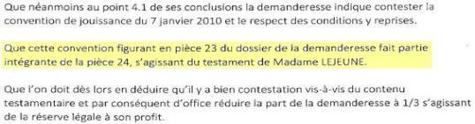

…Et ensuite par notre avocat (Maître Mbolo pour Maître Paolo Criscenzo), qui en date du 15 janvier 2020 écrivait dans nos revendications :

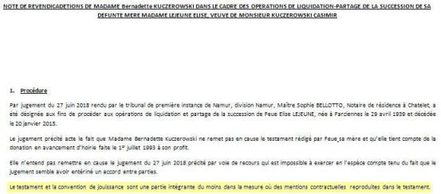

(Concernant le jugement du mois de juin 2018, ça ne concernait que la désignation d’un notaire judiciaire et rien d’autre… voir dossier Lionel LEJEUNE).
Dans cette convention, il est indiqué que le papa était représenté par son épouse.
Ces deux documents ont (peut-être) été rédigés le 7 janvier 2010.

Ci-dessous, partie de cette convention :
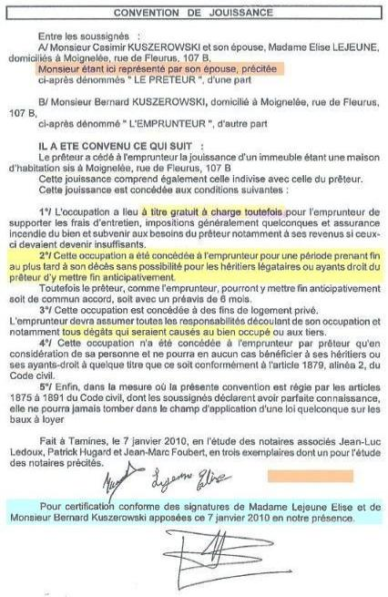

Elle a été signée par la maman, le frère le 7 janvier 2010, et pour authentifier les signatures par le notaire.
Dans cette convention de jouissance la maison n’a pas été estimée à sa juste valeur par un PROFESSIONNEL !
Le frère n'entretient rien ! (La maison n'a-t-elle pas perdu de sa valeur depuis 2010 ?)
En ne faisant PLUS confiance à ce Notariat…
…Aussi, cette convention peut paraître suspecte dans la mesure où le frère est propriétaire d’une maison qu’il loue allègrement (Maison située à moins de 100 mètres de la maison des parents).
Le frère, pour rappel, habitait et habite toujours dans la maison des parents, a été leur administrateur provisoire du 5 janvier 2011 au 20 janvier 2015 et est cogérant, au même titre que la maman, de la S.P.R.L.
Bon à savoir… le document intitulé « consultation CRT » n’est pas attaché au testament ou à la convention puisqu’elle date de 2015 et que les deux premiers documents sont datés de 2010.
Il y a donc au moins deux documents différents.
Plusieurs « indices » sont à l’origine de cette réflexion sur le fait que la convention n’est sans doute pas un acte notarié.
1° L’acte n’a pas la disposition habituelle d’un acte notarié (il commence habituellement par la date et l’identité du notaire avant l’identité des parties qui apparaissent sous la formule « ont comparu »).
2° L’identité du notaire qui reçoit l’acte n’est pas mentionnée (est simplement indiqué le lieu de réception de l’acte « en l’étude des notaires associés »).
3° Il est écrit que l’acte est « fait » (un notaire utilise généralement la formule « reçu » mais ce n’est pas une formule sacramentelle) en 3 exemplaires dont un pour l’étude des notaires (Or si l’acte est reçu par un notaire, il n’y a normalement qu’un seul original qui est conservé par le notaire. C’est ce qu’on appelle la minute. Il n’y a aucun sens de prévoir qu’un exemplaire est pour le notaire car s’il reçoit l’acte, il a naturellement le seul et unique exemplaire original).
4° On peut observer que le papa (Casimir Kuczerowski) était selon l’acte représenté par la maman (Élise Lejeune) mais il n’y a aucun mandat donné par le papa qui est joint au document.
Se pose alors la question de savoir s’il y a un mandat « naturel » entre les époux pour conclure ce type de convention.
5° Diverses mentions traditionnelles des actes notariés comme celles relatives à l’identité des parties ou à la formalité de la lecture ne sont pas présentes.
6° Le notaire qui ne s’identifie pas et qui ne peut être identifié que par la comparaison des signatures apposées sur ce document et sur le testament intervient mais uniquement pour certifier les signatures, ce qui est très différent du cas où il reçoit un acte.
Ces différents « indices » laissent à penser que l’acte concerné est un acte sous seing privé (et non pas un acte authentique notarié) qui a été signé en l’étude d’un notaire (si cette mention est conforme à la réalité, ce que j’ignore).
J’ignore si cette signature a été faite ou non en présence du notaire.
Si le notaire n’a pas signé l’acte, ce qu’il n’est pas possible de déterminer avec certitude mais ce que nous ne croyons pas, il ne peut s’agir d’un acte notarié, tout acte notarié devant être signé par le notaire.
Quelques réflexions :
1° Les notaires ont-ils été informés de tout cela et ont-ils prêté leurs concours à la rédaction des documents qui préoccupent mon épouse en préparant des modèles ou bien les documents ont-ils été préparés par un tiers ?
2° Si les notaires ont préparé les documents, pourquoi n’ont-ils pas reçu les actes en la forme notariée ?
Est-ce parce qu’ils ont perçu un problème au niveau du consentement à émettre par l’une des parties (Le papa) ?
Il va sans dire que si l’intervention d’un notaire n’est pas obligatoire, on ne peut pas automatiquement conclure du fait de la non-intervention du notaire qui a préparé l’acte, le fait qu’une des parties ne pouvait émettre un consentement valable.
3° Si cela s’est fait à l’insu des notaires, pourquoi avoir procédé de la sorte ?
Bien entendu, cela ne démontre pas en soi l’incapacité d’émettre valablement une volonté.
Pour nous, il y a clairement deux actes distincts qui ont été signé le 7/1/2010 :
- Le testament authentique...il est chez le notaire.
- La convention sous seing privé de jouissance...un exemplaire original est chez le notaire, les deux autres (non signés ?… voir mail ci-dessous) étant chez les parties signataires ayant un intérêt distinct.
Peut-on imaginer que la convention sous seing privé de jouissance était jointe au testament en sorte qu’elle serait « authentifiée » au titre d’annexe ?
A notre avis, ce n’est pas le cas : la convention n’est pas jointe au testament. Nous ne voyons en effet aucune mention dans le testament faisant référence à une annexe. Il aurait fallu une mention particulière comme "La testatrice me remet une convention de jouissance qu’elle me demande d’annexer à son testament et qui en fait partie".
De surcroît, il est alors d’usage de faire parapher la ou les annexes par l’ensemble des personnes qui interviennent à l’acte. Or, nous ne retrouvons pas le paraphe des témoins. Ces deux éléments ne poursuivent qu’un but : s’assurer qu’on n’ajoute rien à l’insu de l’une ou l’autre des parties. Le Notaire judiciaire (Madame Bellotto) abonde dans le même sens.
Le moyen très simple de vérifier si la convention est ou non annexée au testament est de demander au notaire de pouvoir lire en son étude la minute du testament.
Nous pourrions alors voir si la convention est ou non jointe au testament.
Raisons pour lesquelles nous avions pensé nous rendre chez le Notaire Hugard pour être fixé sur nos interrogations, mais ils nous demandent 150 euros pour cette consultation !
_________________________________________________________
Le testament ne trouvera pas à s'appliquer en ce qu'il limite mon épouse à ses droits réservataires.
En effet, ce ne serait le cas que dans l'hypothèse où elle "conteste" le droit à la jouissance de son frère.
Dans la mesure où elle ne fait ici que mettre en œuvre une clause contractuelle (elle est partie au contrat puisqu'elle est l'ayant-cause de ses parents au même titre que son frère), elle ne "conteste" rien, et ne peut dès lors subir la sanction de la limitation à la réserve.
Il apparaît qu'un raisonnement en trois phases peut être tenu :
1. Pour la période courant de la conclusion de la convention de commodat au décès de Mme Élise LEJEUNE, le prêt à titre gratuit peut à mon sens être requalifié en "donation en jouissance", le contrat procédant clairement d'une intention libérale des beaux-parents, celle-ci devant être valorisée sur la base de la valeur locative du bien et rapportée aux masses successorales.
Mon épouse est donc fondée à réclamer la moitié de cette donation valorisée.
2. Pour la période courant du décès de Mme Élise LEJEUNE à ce jour, le frère est clairement débiteur d'une indemnité d'occupation correspondant à la valeur locative du bien dont question multipliée par le nombre de mois d'occupation.
3. Dans la mesure où l'on est toujours censé stipuler pour soi-même et pour ses ayants-droit, mon épouse me paraît fondée à adresser un préavis de six mois à son frère, conformément aux stipulations de la convention, afin qu'il quitte les lieux.

Le 15 janvier 2020 notre avocat de l’époque écrivait ceci :
NOTE DE REVENDICADETIONS DE MADAME Bernadette KUCZEROWSKI DANS LE CADRE DES OPERATIONS DE LIQUIDATION-PARTAGE DE LA SUCCESSION DE SA DEFUNTE MERE MADAME LEJEUNE ELISE, VEUVE DE MONSIEUR KUCZEROWSKI CASIMIR

- Nature du droit conféré
Il résulte de l’examen de la convention de jouissance que celle-ci ne confère à Monsieur Bernard KUCZEROWSKI qu’un droit personnel de jouissance. Ce droit de jouissance est personnel et incessible. Ce droit de jouissance ne peut pas faire l’objet d’une location à un tiers.
Ce droit est limité aux seuls besoins d’habitation privée de Monsieur Bernard KUCZEROWSKI.
Il ressort également clairement de l’examen de la convention précitée que ce droit personnel de jouissance n’est pas un droit réel d’usufruit.
Ainsi, la convention prévoit que « Toutefois le prêteur, comme l’emprunteur pourront y mettre fin anticipativement soit de commun accord, soit avec un préavis de 6 mois ». Ceci indique bien la précarité du caractère réel et viager de ce droit de jouissance auquel la défunte mère pouvait mettre en dénonçant un préavis de 6 mois à Monsieur Bernard KUCZEROWSKI à l’instar d’un bail de résidence principale. Ceci n’est pas concevable pour un droit réel d’usufruit.
Le titulaire perdrait dès lors son droit de jouissance personnelle s’il devait, pour une raison ou pour une autre, quitter la maison dont la jouissance lui est conférée.

Le 30 septembre 2019, notre notaire nous informe que le notariat adverse n’est pas en possession de la procuration…
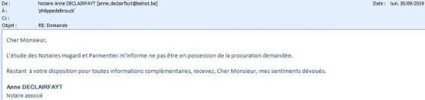
Voir son mail ci-dessous :

Le 23 décembre 2019, Mr Hugard (notaire signataire de cette convention sur un seul exemplaire) me fait part (10 ans plus tard) de la validité d’un mandat verbal !
Un seul parent peut-il accorder à vie la jouissance d’un immeuble à un héritier ? Si tel ne devait pas être le cas, ne me dites pas que Monsieur Hugard l’ignorait ! Et l’utilité de cette convention de jouissance n’avait-elle pas pour but de nous faire croire que le papa avait émis son approbation quant à l’accepter ?
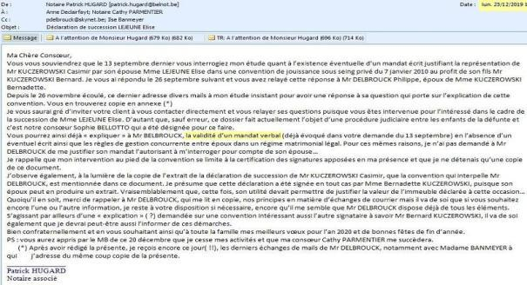
Voici sa réponse :

Dans la requête en désignation d’un administrateur provisoire on peut y lire ceci :
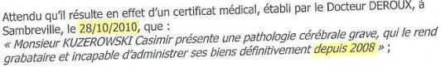

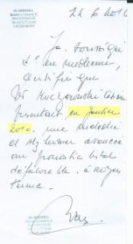
…confirmé par ce certificat :

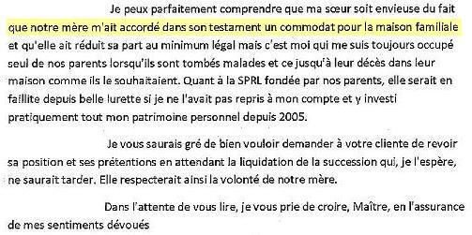
…et encore ceci dans le courrier du frère du 11 avril 2016, adressé à Me Lejeune, en rapport avec l’occupation de la parcelle, par une Entreprise de bois de chauffage, appartenant à mon épouse pour moitié depuis le décès de la maman (20 janvier 2015).

Le frère n’évoque nullement son papa mais uniquement sa maman qui lui aurait accordé un commodat pour la maison familiale !
Qu’en est-il des droits de successions payés par mon épouse (autant pour le papa que pour la maman) en connaissant cette situation ?
Le papa avait-il la possibilité de contester le commodat ? NON !
→ Un commodat à vie ne dépasse-t-il pas la limite valable de la gestion (acte de disposition) ?
Le frère n’a-t-il pas reçu un avantage sérieux (une forme de donation) d’autant plus qu’il possède SA maison qu’il loue allègrement ?
Mon épouse, au décès de la maman, n’a-t-elle pas récupéré de plein droit les droits de son papa ?
Peut-elle être sanctionnée d’hériter de son plein droit la part qui lui revient, d’autant plus que le papa n’a jamais réduit sa réserve pour mon épouse !
Si on conteste le commodat… on conteste le testament… ABUS ?
Il m’est tout à fait normal de me poser maintes questions sur le TRAVAIL de ce Notariat.
Que faut-il croire ?
PEUT-ON DÉSHÉRITER SES ENFANTS EN BELGIQUE ?

PIÈCES COMPLÉMENTAIRES (suite de la page 2) :
L’enquêtrice (Madame Mathoux) ne disposait pas de la lettre du frère datée du 25 mars 2015.
Alors, POURQUOI ce notaire à lancé les recherches d’usage dans le cadre du décès de la maman, soit le lendemain que nous ayons porté son acte de décès (3-9-2015) ?
Ne possédait-il pas l’acte de décès de la maman (en faisant allusion à la lettre de Mr Kuczerowski du 25 mars 2015 ci-dessous en page 14) ?

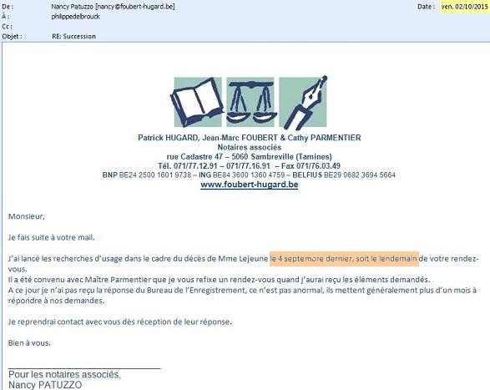

Et cet acte de décès pourtant bien reçu par la Justice de Paix (cachet du 2 février 2015)
De fait, plusieurs documents nous interpellent et merci à Monsieur Kuczerowski de nous faire part de cette lettre non signée du 25 mars 2015 envoyée (ou pas) au notaire Hugard.

Voyez ci-dessous :

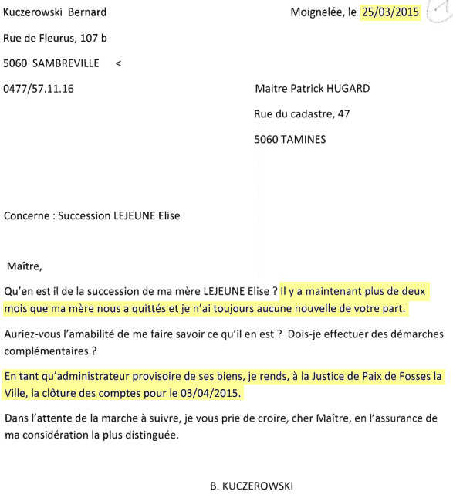

D’après sa lettre, on suppose qu’il a bien déposé l’acte de décès chez son notaire puisqu’il s’interroge qu’il n’a toujours aucune nouvelle de sa part !
Son notaire disposait donc de 4 mois pour rédiger cette déclaration de succession !
Et ceci peut « éventuellement » se confirmer car la Justice de Paix a bien reçu cet acte de décès début février 2015 !
De plus, Monsieur Kuczerowski écrit qu’il rend à la Justice de Paix la clôture des comptes pour le 3 avril 2015 !
Se pose alors ces questions :
- La lettre non signée de Monsieur Bernard Kuczerowski du 25 mars 2015 a-t-elle bien été envoyée au notaire Hugard ?
- Ce notaire a-t-il bien reçu cette lettre ?
- Monsieur Bernard Kuczerowski a-t-il bien écrit cette lettre (voire les autres) ?
- A-t-il bien rendu le rapport de clôture à la Justice de Paix le 3 avril 2015 ? (Comme stipulé dans sa dite lettre).
- Pourquoi cette Justice de Paix écrit-elle que ce dit rapport a été déposé au greffe le 2 octobre 2015 ?

Et encore des anomalies…

Philippe DELBROUCK

